DB-KZH/Z 空调制冷换热综合实验装置
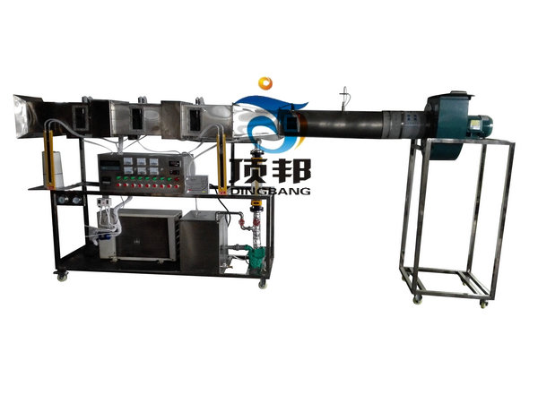
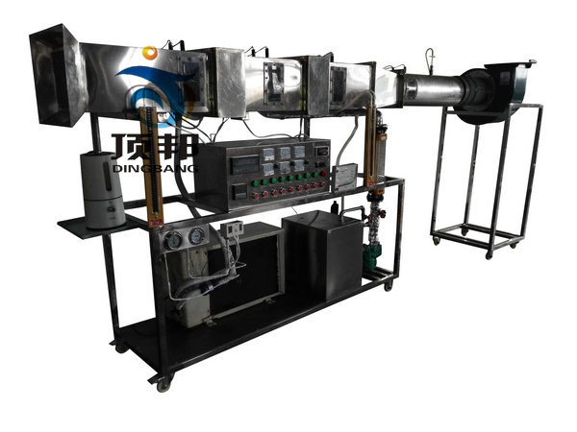
实验目的：
1、用于直流空调过程演示。
2、通过实测的温度、压力、风量，计算出空调过程热量及热平衡误差。
3、通过实验测得的风量、压力、功率等参数，测定制冷压缩机性能。
4、通过改变风量、温度、流量工况、测定换热器（加热器、表冷器）性能实验。
主要配置：
制冷压缩机组，冷凝器，蒸发器，离心风机，电热加湿装置，一次、二次加热装置，数显温度仪表，压差计（±100Pa），超压保护装置，压力表（-0.1-2.5 Mpa），转子流量计，热电偶，电流表，电压表，风量测量装置（笛形管），不锈钢台架及控制柜等。
技术参数：
1、输入电源：三相AC380V±10% 50Hz，功率5.0KW。
2、冷凝器，换热面积3.0m²。翅片管式蒸发器为铜管串铝片。
3、不锈钢加热水箱，容积60L，加热功率4.0KW。
4、循环热水泵参数：流量：20L/min ，扬程：12m，功率：120W。流量计范围40-400L/h。
5、离心风机参数：风量2000 m³/h，风压1000 Pa，功率1.5KW。
6、1P制冷压缩机组，制冷工质采用R22。蒸发压力表量程-0.1-2.5MPa和冷凝压力表量程-0.1-1.6MPa。
7、实验风道采用304不锈钢材质，分为风口段，实验段，测试段等，之间采用法兰连接，方便拆卸。
8、温度由高精度温度传感器测量，万能信号输入巡检仪配合高精度数字显示表。
9、外形尺寸：3500×550×1600mm，外形为不锈钢可移动支架，带双刹车轮。

